Etude sismologique du noyau terrestre

Raphaël Garcia
Doctorant au Laboratoire de Dynamique Terrestre et Planétaire, UMR5562 du CNRS,
Observatoire Midi-Pyrénées, 14, ave E. Belin, 31400 Toulouse.
garcia@pontos.cst.cnes.fr

Le noyau terrestre joue un rôle important dans de nombreux processus dynamiques à l’intérieur de la Terre tels que la dynamo, les processus de différenciation chimique de la planète et les variations de la rotation terrestre. La communauté scientifique étudiant la Terre profonde est en quête d’observations pour contraindre les modèles dynamiques d’évolution du noyau terrestre. Dans ce contexte, la sismologie est l’outil idéal pour apporter de nouvelles observations et mieux connaître la structure du noyau. L’objectif de cette étude est de donner une image précise de la structure du noyau par l’inversion d’observations sismologiques.
La graine terrestre présente une forte anisotropie des ondes sismiques, celles-ci se propageant plus vite selon l’axe Nord-Sud que dans le plan équatorial. Cette anisotropie peut être expliquée par un mécanisme d’orientation préférentielle de cristaux de Fer ou d’inclusions fluides elliptiques, mais la cause de ce mécanisme d’orientation est encore débatue. Il est donc important de préciser la distribution géographique de l’anisotropie dans la graine pour contraindre son mode de formation.
Une base de données regroupant plus de 400,000 temps de propagation des ondes du noyau enregistrées par les réseaux simologiques mondiaux a été utilisée pour déterminer la structure de la graine. Après une étude statistique qui a permis d’estimer le rapport signal sur bruit, ces données ont été sélectionnées, regroupées géographiquement puis inversées pour un modèle de graine anisotrope. L’anisotropie de la graine est supposée axisymétrique et orientée selon l’axe Nord-Sud. Elle est inversée par secteurs en longitude pour un modèle à 3 couches : 0-100km, 100-400km, 400-1220km à l’intérieur de la graine. Les résultats sont résumés dans la figure ci-dessous.
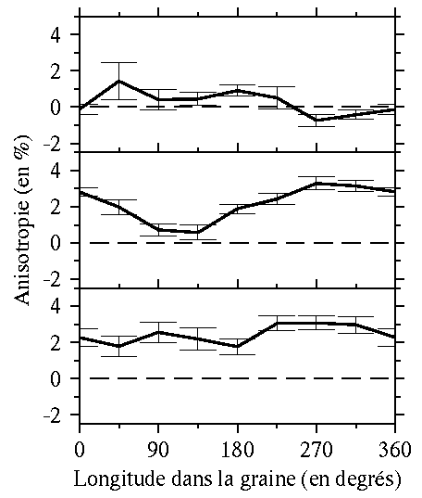

0-100 km

100-400
km

400-1220
km
L’anisotropie est faible dans les 100 premiers kilomètres de la graine, puis présente de larges variations longitudinales entre 100 et 400 km de profondeur et enfin apparaît uniforme dans les 2/3 inférieurs de la graine. Ces résultats sont résumés par le schéma en coupe méridienne ci-dessous. Une couche isotrope plus épaisse dans l’hémisphère Est que dans l’hémisphère Ouest entoure une boule d’anisotropie constante égale à 3%. Cette dissymétrie n’est pas due à une différence de composition ou de température car la moyenne isotrope des vitesses est la même dans les deux hémisphères.

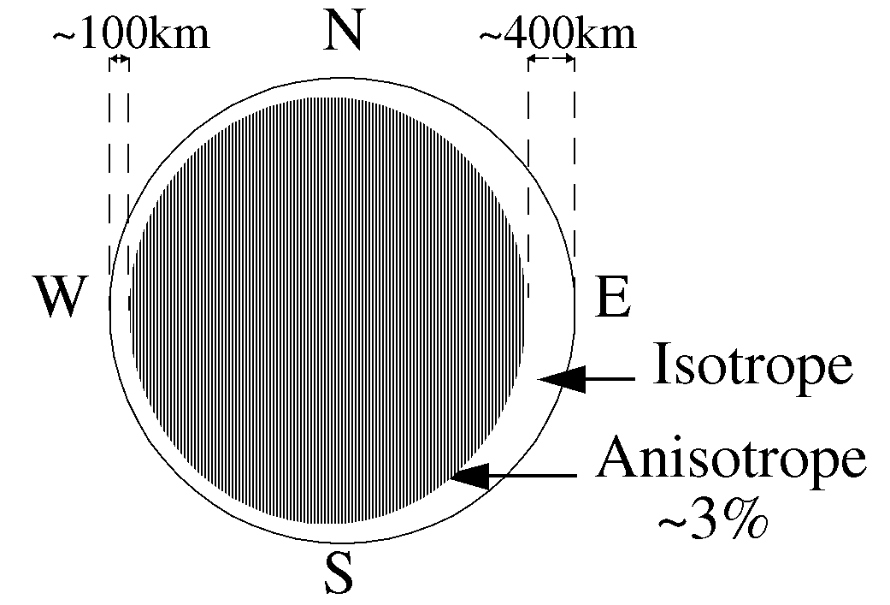

L’anisotropie dans la graine s’organise en une couche isotrope d’épaisseur variable entourant une région centrale fortement anisotrope. Cette structure est une forte contrainte pour les mécanismes susceptibles d’expliquer la présence d’anisotropie. Cependant les variations de vitesse et d’atténuation à plus courte longueur d’onde dans la partie supérieure de la graine restent à préciser, car cette région est le lieu d’importants échanges thermiques et chimiques. Une inversion des formes des ondes P de la graine, à partir des données numériques enregistrées par les réseaux mondiaux de sismographes tels que le réseau Géoscope, devrait nous permettre d’atteindre cet objectif.

Bibliographie :
- R. Garcia et A. Souriau, 2000, Amplitude of the core-mantle boundary topography estimated by stochastic analysis of core phases, Phys. Earth Planet. Inter. 117, 345-359.
- R. Garcia et A. Souriau, 2000, Inner core anisotropy and heterogeneity level, Geophys. Res. Lett. 27, 3121-3124. + Correction to « Inner core anisotropy and heterogeneity level », Geophys. Res. Lett. 28, 85-86

